罗宵广场消防主题公园维修报价清单

序号 | 内容 | 维修内容 | 数量 | 单价（元） | 金额（元） | 图例
1 | 互动立体消防知识牌 | 消防员红色造型部分 | 1 | 2200 | 2200 | 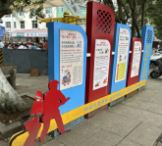
2 | 河道宣传栏 | 宣传栏内容 | 2 | 360 | 720 | 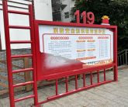
3 | 花草牌 | 花草牌面板内容（亚克力打印） | 1 | 750 | 750 | 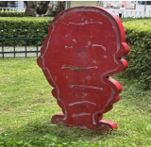
4 | 雕塑 | 损坏部分维修 | 1 | 7580 | 7580 | 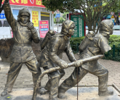
5 | 动感单车 | 换新 | 1 | 3680 | 3680 | 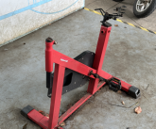
6 | 高炮 | 加长杆+喷涂 | 1 | 960 | 960 | 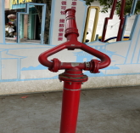
 |  |  |  |  | 15890

维修方案

- 互动立体消防知识牌维修：根据原来图形打样复刻，镀锌板材1.0厚切型更换原来损坏部分焊接，最后补漆。
- 河道宣传栏维修：根据内框尺寸制作消防相关内容更换原来损坏内容。
- 花草牌维修：根据原有形状用亚克力打印制作消防内容粘合在底板上。
- 雕塑维修：根据现损毁部分在电脑上先期复原造型，然后采用玻璃钢按图纸 复原，最后上漆。
- 动感单车：按原来标准更换。
- 高炮维修：根据原有造型加杆以及重新喷涂油漆。

